**SKPL**

SPESIFIKASI KEBUTUHAN PERANGKAT LUNAK

PEMBANGUNAN PIRANTI LUNAK APLIKASI POLIKLINIK

untuk:

Perusahaan

Dipersiapkan oleh: IFIK 39-GAB-03

1301164032 - Ilmam Rafidanhutama

1301154720 - Ragil Haditira

1301164203 - Fikri Rozan Imadudin

1301164326 - Anugrah Ramadhan

1301160094 - Muhammad Andi Isra

Program Studi S1 Teknik Informatika – Fakultas Informatika

Universitas Telkom

Jalan Telekomunikasi Terusan Buah Batu, Bandung

Indonesia

|  |  |  |  |
| --- | --- | --- | --- |
| Program Studi S1 Teknik Informatika  -  Fakultas Informatika | Nomor Dokumen | | Halaman |
| *SKPL* | | 20 |
| Revisi |  | *Tgl: April 2019* |

# Daftar Perubahan

|  |  |
| --- | --- |
| Revisi | Deskripsi |
| A | ERD,Class diagram, interface, perspektif produk |
| B | Menghapus DFD karena OOP dan menggantinya dengan Use Case |
| C |  |
| D |  |
| E |  |
| F |  |
| G |  |

|  |  |  |  |  |  |  |  |  |
| --- | --- | --- | --- | --- | --- | --- | --- | --- |
| INDEX | - | A | B | C | D | E | F | G |
| TGL |  |  |  |  |  |  |  |  |
| Ditulis oleh |  | Ilmam, Ragil, Fikri, Rama , Isra | Fikri Rozan |  |  |  |  |  |
| Diperiksa oleh |  |  |  |  |  |  |  |  |
| Disetujui oleh |  |  |  |  |  |  |  |  |

# Daftar Halaman Perubahan

|  |  |  |  |
| --- | --- | --- | --- |
| Halaman | Revisi | Halaman | Revisi |
| 6 | Deskripsi |  |  |

# Daftar Isi

Daftar Perubahan 3

Daftar Halaman Perubahan 5

Daftar Isi 6

Daftar Gambar 8

Daftar Tabel 8

Daftar Lampiran 8

1. Pendahuluan 9

1.1 Tujuan Penulisan Dokumen 9

1.2 Lingkup Masalah 9

1.3 Definisi, Singkatan, dan Akronim 9

1.3.1 SKPL 9

1.3.2 ERD 9

1.3.3 CLASS DIAGRAM 10

1.3.4 ERD 10

1.4 Referensi 10

1.5 Deskripsi Umum Dokumen 10

1.5.1 Pendahuluan 10

1.5.2 Deskripsi Global Perangkat Lunak 10

1.5.3 Deskripsi Rinci Kebutuhan 10

2 Deskripsi Global Perangkat Lunak 10

2.1 Perspektif Produk 10

2.2 Fungsi Produk 11

2.3 Karakteristik Pengguna 11

2.4 Batasan-Batasan 12

2.5 Asumsi dan Kebergantungan 12

3 Deskripsi Rinci Kebutuhan 13

3.1 Kebutuhan Antarmuka Eksternal 13

3.1.1 Antarmuka pengguna 13

3.1.2 Antarmuka perangkat keras 13

3.1.3 Antarmuka perangkat lunak 13

3.1.4 Antarmuka komunikasi 14

3.2 Kebutuhan Fungsional 14

3.2.1 Spesifikasi proses 14

3.3 Deskripsi Data 18

3.3.1 Kamus data 18

3.4 Deskripsi Kebutuhan Non Fungsional 18

3.5 Atribut Kualitas Perangkat Lunak 18

3.5.1 Keandalan (Realibility) 18

3.5.2 Ketersediaan (Avaibility) 18

3.5.3 Keamanan (Security) 18

3.5.4 Kemerawatan (Maintability) 19

3.5.5 Kepemindahan (Portability) 19

3.5.6 Kepemindahan (Portability) 19

3.6 Batasan Perancangan 19

3.7 Matriks Keterunutan 19

Lampiran 20

# Daftar Gambar

Hanya dicantumkan dan diisi jika ada gambar pada badan dokumen

# Daftar Tabel

Hanya dicantumkan dan diisi jika ada tabel pada badan dokumen

# Daftar Lampiran

Hanya dicantumkan dan diisi jika ada lampiran setelah badan dokumen

# 1. Pendahuluan

## Tujuan Penulisan Dokumen

Dokumen ini dibuat untuk memenuhi tugas besar implementasi perancangan perangkat lunak mengenai manajemen Sistem Informasi Poliklinik. Dokumen ini dibuat untuk membantu membuat spesifikasi kebutuhan perangkat lunak yang akan dikembangkan dengan cara menguraikan proses tahapan pembuatan agar perangkat lunak yang dibangun sesuai dengan kebutuhan yang diinginkan pengguna.

Tujuan penulisan dokumen ini adalah untuk menguraikan proses-proses tahapan pembuatan perangkat lunak yang akan dibangun. Dokumen SKPL ini digunakan sebagai acuan atau panduan bagi pihak pengembang maupun pengguna selama dalam proses pembangunan perangkat lunak.

Bagi pihak pengembang, SKPL ini dapat digunakan sebagai acuan dalam setiap tahapan pengembangan agar perangkat lunak yang dibangun sesuai dengan kebutuhan yang diinginkan pengguna. Sedangkan bagi pengguna, dokumen SKPL ini digunakan untuk mencatat spesifikasi kebutuhan perangkat lunak yang akan dibangun dan harapan yang diinginkan penggunanya.

## Lingkup Masalah

Seputar pengelolaan poliklinik yang didalamnya terdapat Pegawai, dokter, pasien. “Aplikasi Poliklinik” adalah perangkat lunak berupa sistem informasi berbasis desktop yang digunakan oleh , Pegawai poliklinik untuk mengelola pendaftaran, transaksi di dalam poliklinik. Perangkat lunak ini digunakan untuk membantu pemrosesan data yang terintegrasi untuk mendapatkan informasi yang dibutuhkan oleh pemilik poliklinik dalam pengambilan keputusan strategik maupun operasional.

Permasalahan yang dapat kami simpulkan adalah:

1. Mengatasi penggunaan pencatatan secara manual dalam poliklinik..

## Definisi, Singkatan, dan Akronim

Berikut ini adalah beberapa definisi, singkatan, dan akronim yang terdapat di dalam SKPL ini:

### SKPL

SKPL adalah singkatan dari Spesifikasi Kebutuhan Perangkat Lunak yang sering juga disebut Software Requirement Spesification (SRS) yang merupakan spesifikasi dari perangkat lunak yang akan dikembangkan.

### ERD

ERD adalah Entity Relationship Diagram, diagram dan notasi yang digunakan untuk mempresentasikan struktur data statis pada perangkat lunak.

### CLASS DIAGRAM

ERD adalah Entity Relationship Diagram, diagram dan notasi yang digunakan untuk mempresentasikan struktur data statis pada perangkat lunak.

### ERD

ERD adalah Entity Relationship Diagram, diagram dan notasi yang digunakan untuk mempresentasikan struktur data statis pada perangkat lunak.

## Referensi

Referensi yang digunakan dalam pembuatan dokumen SKPL ini adalah Panduan Pengisian Spesifikasi Kebutuhan Perangkat Lunak (SKPL) Analisis Terstruktu, Modul Aplikasi Perancangan Perangkat Lunak Universitas Telkom, Asisten Praktikum, dan Dosen Pembimbing.

## Deskripsi Umum Dokumen

Dokumen ini secara garis besar teridiri dari tiga bab dengan perincian sebagai berikut:

### Pendahuluan

Pendahuluan berisi penjelasan tentang dokumen SKPL yang mencakup tujuan pembuatan dokumen ini, lingkup masalah yang diselesaikan oleh perangkat lunak yang dikembangkan, definisi, referensi, dan deskripsi umum.

### Deskripsi Global Perangkat Lunak

Deskripsi global perangkat lunak berisi penjelasan secara umum mengenai perangkat lunak yang akan dikembangkan meliputi fungsi dari perangkat lunak, karakteristik pengguna, batasan, dan asumsi yang diambil dalam pembangunan perangkat lunak.

### Deskripsi Rinci Kebutuhan

Deskripsi rinci kebutuhan berisi uraian kebutuhan perangkat lunak secara lebih rinci.

# Deskripsi Global Perangkat Lunak

## Perspektif Produk

Produk “Aplikasi Poliklinik” ini merupakan perangkat lunak berbasis desktop dengan SQLite sebagai database servernya dan menggunakan interface WPF .

## Fungsi Produk

Produk ini dibuat untuk mendigitalisasi proses pengelolaan yang ada di poliklinik Kebutuhan fungsionalitas yang akan dibangun dalam sistem perangkat lunak ini adalah:

1. SKPL-Poliklinik-001

Login user, sistem memiliki fungsi untuk Pegawai dan Hak akses oleh seluruh fungsi pada sistem poliklinik.

1. SKPL- Poliklinik -002

Sistem dapat melakukan pendataan pengguna poliklinik kemudian menyimpannya kedalam database. Pendataan ini dilakukan oleh Pegawai poliklinik.

1. SKPL- Poliklinik -003

Sistem dapat melakukan pendataan transaksi yang terjadi. Pendataan ini dilakukan oleh Pegawai poliklinik.

1. SKPL- Poliklinik -004

Sistem dapat melakukan pendataan laporan dari transaksi yang telah terjadi. Pendataan ini dilakukan oleh Pegawai poliklinik.

## Karakteristik Pengguna

Pengguna adalah pengguna yang mendatangi poliklinik yang didigitalisasi Karakteristik dari pengguna perangkat lunak ini adalah seperti terlihat pada tabel karakteristik pengguna sebagai berikut:

Tabel 2.3‑1 Karakteristik Pengguna

|  |  |  |  |  |
| --- | --- | --- | --- | --- |
| Pengguna | Tanggung Jawab | Hak Akses | Tingkat Keterampilan | Pengalaman |
| Karyawan  poliklinik | * Menginput data pendaftaran * Menginputkan Transaksi * Mengatur akun pasien. * Memastikan kerja sistem tetap berjalan dengan baik. | * Proses Log In User * Proses Administrasi User * Proses Administrasi Profil Akun | Mampu mengoperasikan komputer, menggunakan aplikasi Poliklinik, dan memahami administrasi suatu sistem informasi | Pernah menggunakan komputer dan aplikasi serta pernah menjadi administrator di suatu sistem informasi |

## Batasan-Batasan

Batasan-batasan yang dimiliki perangkat lunak ini yaitu sebagai berikut:

1. Pengguna perangkat lunak adalah Pegawai poliklinik. Pengguna perangkat lunak hanya dapat melakukan beberapa task yang telah disebutkan pada bagian Fungsi perangkat Lunak
2. Aplikasi hanya berjalan pada sistem operasi Windows

## Asumsi dan Kebergantungan

1. Hanya Pegawai Poliklinik yang sudah memiliki akun yang dapat menggunakan aplikasi ini.
2. Pengguna aplikasi ini hanya untuk operasional Pegawai.
3. *Privileged access* hanya diberikan kepada Pegawai Poliklinik yang bersangkutan.
4. Aplikasi yang digunakan *one-direct* akses dari Pegawai Poliklinik dan database

# Deskripsi Rinci Kebutuhan

## Kebutuhan Antarmuka Eksternal

### Antarmuka pengguna

Pengguna utama perangkat lunak ini adalah Pegawai Poliklinik yang tingkat kemampuan dalam menggunakan komputer bervariasi sehingga antarmuka pengguna harus sederhana dan mudah digunakan. Karena aplikasi ini akan berjalan dilingkungan umum, tampilan aplikasi akan dibangun sesederhana akan tetapi menarik untuk pengguna.

### Antarmuka perangkat keras

Dalam penggunaannya perangkat keras yang dibutuhkan untuk Komputer Personal yang berfungsi sebagai client yaitu bertugas pengakses dan sebagai pemasok data serta informasi. Beberapa perangkat keras yang dibutuhkan sedah termsuk didalamnya, yaitu:

1. Pengkat Alat Input

Perangkat alat yang digunakan dalam penerimaan input dan pemasokan data. Disini perangkat alat yang digunakan adalah keyboard dan mouse.

1. Perangkat Alat Pemroses

Perangkat alat yang memiliki fungsi dimana instruksi-instruksi program diproses untuk dilakukan pengolahan data yang telah dimasukkan dengan alat input dan jasilnya akan ditampikan oleh alat output. Perangkat pemroses ini biasanya terdiri dari Central Processor Unit (CPU) dan Random Access Memory (RAM). Selain itu, dibutuhkan juga Hard Disk Drive (HDD) sebagai alat penyimpanan sementara file-file temporary seperti cache dan cookies.

1. Perangkat Alat Output

Perangkat alat yang digunakan untuk menampilkan hasil pemrosesan suatu masukan atau inputan data. Pada sistem ini, alat output yang digunakan adalah monitor.

### Antarmuka perangkat lunak

Perangkat lunak dibangun dengan Microsof Visual Studio Community. Bahasa pemrograman yang digunakan adalah C#. Pengolah database yang digunakan adalah SQLite karena dapat menyimppan data secara baik dan tanpa harus terhubung ke Internet.

Perangkat lunak dapat dijalankan pada sistem operasi Windows. Adapun sistem operasi yang disarankan adalah Microsoft Windows 7/8/10 dengan Net Framework diatas 4.5.

### Antarmuka komunikasi

Antarmuka komunikasi yang dibutuhkan adalah komputer server dan beberapa komputer client yang terhubung secara client-server dan beberapa komputer client yang terhubung secara client-server dalam lingkup jaringan Intranet digunakan untuk mengunduh atau memperbaharui database.

## Kebutuhan Fungsional

### Aliran Informasi

Aliran Informasi perangkat lunak ini terdiri dari Use Case, ERD dan Class Diagram.

#### Use Case

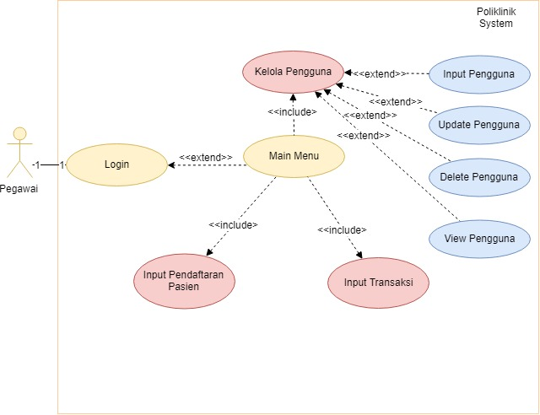

#### Use Case Deskripsi:

* Login
  + Ini adalah bagian dimana sebuah Pegawai melakukan login untuk mengakses semua fitur yang ada di dalam aplikasi.
* Main Menu
  + Main Menu adalah bagian dimana semua fitur diakses. Semua pengaturan tersedia pada bagian ini.
* Kelola Pengguna
  + Ini adalah menu untuk mengakses pengaturan pengguna.
* Input Pendaftaran Lama
  + Ini adalah fitur untuk melakukan pendaftaran oleh pasien lama.
* Input Pendaftaran Baru
  + Ini adalah fitur untuk melakukan pendaftaran oleh pasien baru.

### Spesifikasi proses

#### Spesifikasi proses 2

|  |  |
| --- | --- |
| **Proses** | **Keterangan** |
| No.Proses | **3.1** |
| Nama Proses | Input pengguna |
| Source | Pegawai Poli |
| Input | Data Pasien, Data Dokter |
| Output | Info Pasien yang disimpan ke dalam DB_PASIEN, info Dokter yang disimpan ke dalam DB_DOKTER |
| Destination | Menginput data Pasien,Dokter,Poliklinik, dan Pemilik Poli ke dalam Database melalui Pegawai Poliklinik |
| Logika Proses | Login  Masuk Main Menu  Kelola Pengguna  Masukkan Data Pasien pada kelola pasien  Masukkan Data Dokter pada kelola dokter  Tutup penyimpanan data |

|  |  |
| --- | --- |
| **Proses** | **Keterangan** |
| No.Proses | **3.2** |
| Nama Proses | Update Pengguna |
| Source | Pegawai Poli |
| Input | Data Pasien, Data Dokter |
| Output | Info Pasien, Dokter yang dimodifikasi |
| Destination | Mengupdate data Pasien,Dokter ke dalam Database melalui Pegawai Poli |
| Logika Proses | Login  Masuk Main Menu  Buka Kelola Pengguna  Update Data Pasien  Update Data Dokter  Tutup penyimpanan data |

|  |  |
| --- | --- |
| **Proses** | **Keterangan** |
| No.Proses | **3.3** |
| Nama Proses | Delete Pengguna |
| Source | Pegawai Poli |
| Input | Data Pasien, Data Dokter |
| Output | Info Pasien terhapus dalam DB_PASIEN, info Dokter yang terhapus dalam DB_DOKTER |
| Destination | Menghapus data Pasien, Dokter dari dalam Database melalui PegawaiPoliklinik |
| Logika Proses | Login  Masuk Main Menu  Buka Kelola Pengguna  Hapus Data Pasien  Hapus Data Dokter  Tutup penyimpanan data |

|  |  |
| --- | --- |
| **Proses** | **Keterangan** |
| No.Proses | **3.4** |
| Nama Proses | View Pengguna |
| Source | DB_PASIEN, DB_DOKTER, DB_POLIKLINIK, DB_PEMILIKPOLI |
| Input |  |
| Output | Info pasien,dokter yang dapat dilihat oleh Pegawai poli. |
| Destination | Melihat data pasien, data dokter |
| Logika Proses | Login  Masuk Main Menu  Buka Kelola Pengguna  Lihat Data Pasien  Lihat Data Dokter  Tutup penyimpanan data |

#### Spesifikasi proses 3

|  |  |
| --- | --- |
| **Proses** | **Keterangan** |
| No.Proses | **2.1** |
| Nama Proses | Pendaftaran Pasien |
| Source | Pasien |
| Input | Data Pasien dari inputan Pasien |
| Output | Info Pasien yang diberikan kepada Pegawai Poli |
| Destination | Mendaftarkan data pasien agar tersimpan kedalam database |
| Logika Proses | Login  Masuk Main Menu  Buka Pendaftaran Pasien  Mendaftarkan Data pasien |

#### Spesifikasi proses 4

|  |  |
| --- | --- |
| **Proses** | **Keterangan** |
| No.Proses | **2.2** |
| Nama Proses | Transaksi |
| Source | Pasien |
| Input | Data Transaksi Pasien dari inputan Pasien |
| Output | Info Pasien yang diberikan kepada Pegawai Poli |
| Destination | Input data transaksi agar tersimpan kedalam database |
| Logika Proses | Login  Masuk Main Menu  Transaksi  Isi form transaksi beserta harganya  Input transaksi |

## Deskripsi Data

Berikut ini adalah ERD Aplikasi Poliklinik:

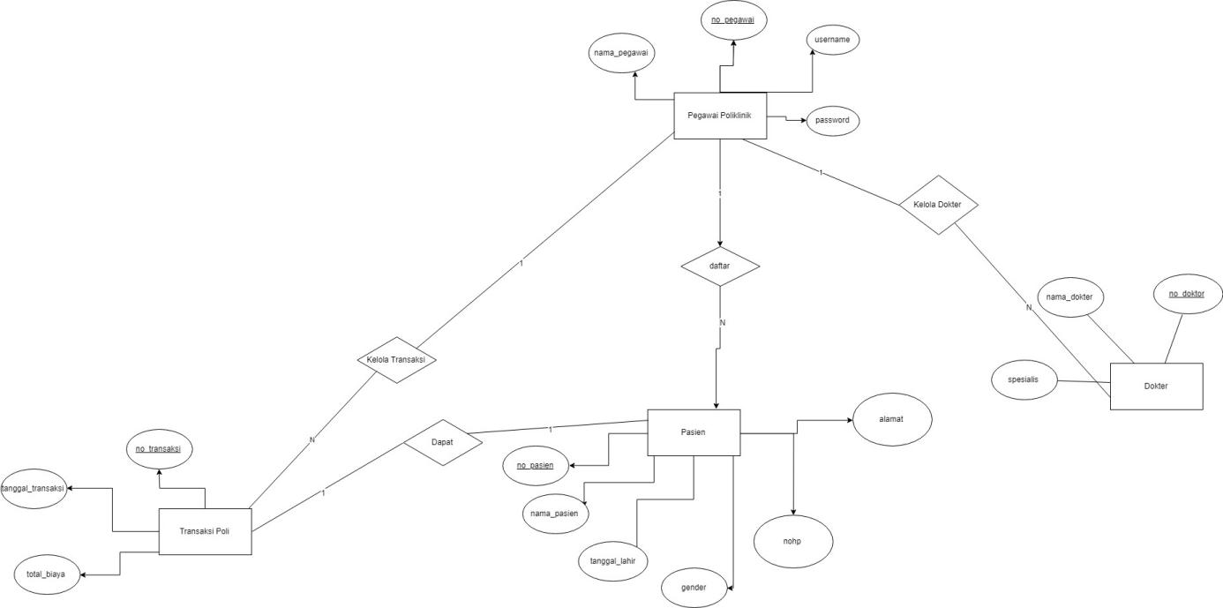

### Kamus data

Berikut Class Diagram Aplikasi Poliklinik:

## Deskripsi Kebutuhan Non Fungsional

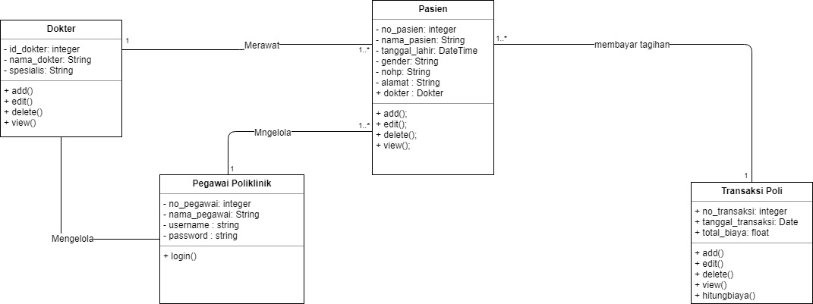

## Atribut Kualitas Perangkat Lunak

### Keandalan (Realibility)

Perangkat lunak dapat digunakan 1x24 jam serta memiliki stabilitas yang tinggi.

### Ketersediaan (Avaibility)

Selama tidak mengalami kendala seperti pasokan suplai tenaga listrik atau terkendalanya jaringan lokal, perangkat lunak dapat berjalan dan tersedia dengan baik.

### Keamanan (Security)

Pegawai harus mengkinputkan username dan password untuk dapat mengakses sistem perangkat lunak. Untuk keamanan data, server database yang digunakan pada perangkat lunak memiliki beberapa lapisan sekuritas seperti level subnetmask, nama host, dan izin akses user dengan sistem perizinan yang mendetail serta sandi terenkripsi.

### Kemerawatan (Maintability)

Informasi yang terdapat pada perangkat lunak dapat diupdate kapan saja dengan keputusan pimpinan minimarket dan kondisi sistem. Tidak ada perawatan khusus yang dilakukan pada perangkat lunak kecuali terjadi kesalahan tertentu pada serve atau database.

### Kepemindahan (Portability)

Perangkat lunak dapat dipindahkan ke perangkat keras dengan sistem operasi lain selama perangkat keras masih terhubung dengan server.

### Kepemindahan (Portability)

Perangkat lunak dapat dipindahkan ke perangkat keras dengan sistem operasi lain selama perangkat keras masih terhubung dengan server.

## Batasan Perancangan

Perangkat lunak dapat dijalankan pada perangkat keras yang terhubung dengan server melalui jaringan untuk mengupdate database dan secara offline. Data pengguna seperti dokter dan pasien dapat dimodifikasi oleh pengguna yang memiliki hak akses seperti Pegawai poli dan pemilik poli.

## Matriks Keterunutan

## 

## Lampiran